Задание подготовлено в рамках проекта АНО «Лаборатория модернизации образовательных ресурсов» «Кадровый и учебно-методический ресурс формирования общих компетенций обучающихся по программам СПО», который реализуется с использованием гранта Президента Российской Федерации на развитие гражданского общества, предоставленного Фондом президентских грантов.
Разработчик
Бабинова Наталья Сергеевна, ГАПОУ «Самарский металлургический колледж»

Назначение задания
Компетенция в сфере работы с информацией. Обработка информации. Уровень II
15.01.05 ОУП.10 Физика
Тема: Агрегатные состояния вещества

Комментарии
Задание целесообразно предлагать в процессе изучения темы «Агрегатные состояния вещества». Обучающиеся смогут проработать теоретический аспект выращивания кристаллов, а в дальнейшем приступить к практическому домашнему заданию.

Ваш преподаватель физики в ходе изучения темы МКТ в качестве домашнего задания поручил вырастить за неделю цветной кристалл в домашних условиях, причем из наиболее безопасных продуктов, чтобы не возникло никаких неприятностей во время опытов.
Изучите информацию о способах выращивания кристаллов в домашних условиях. Выберите для себя способ, которым вы воспользуетесь для выращивания кристалла. Запишите свое решение в бланк и обоснуйте его.

Я буду выращивать кристалл из _______________________________________________________________________________
потому что _______________________________________________________________________________________________________________________________________________________________________________________________________________________________________________________________________________________________________________________________________________________________________________________________________________________________________________________________________________________________

Источник
Как вырастить кристалл из соли?
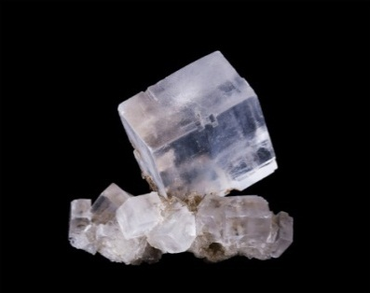
Чтобы вырастить кристалл соли, подготовьте соответствующий раствор и специальную посуду. Сам процесс отнимет несколько месяцев, поэтому придется запастись терпением. Чтобы удачно завершить эксперимент, потребуются такие компоненты:
- емкость из материала, не способного к окислению в соленой воде (подойдет стеклянная банка);
- поваренная или морская соль;
- воронка;
- медная проволока или нитка;
- салфетки или фильтровальная бумага;
- деревянная или стеклянная палочка для помешивания раствора.

Процесс выращивания соли
- В емкость налить дистиллированную воду и насыпать соль. Соль необходимо сыпать до тех пор, пока перемешивание не станет вызывать затруднения.
- Полученную смесь поставить на водяную баню и дождаться полного растворения соли в воде.
- Процедить раствор через фильтровальную бумагу или салфетку в подготовленную банку.
- Привязать к нитке небольшой кристалл соли и опустить в охлажденную жидкость. Второй край нитки привязать к палочке, длина которой больше диаметра горлышка банки. Палка поможет зафиксировать нитку с кристаллом, который постоянно находится в подвешенном состоянии.
- Полученную конструкцию накрыть куском ткани или салфеткой, затем поставить в место с наименьшими перепадами температуры.
- В ходе эксперимента нельзя прикасаться к банке, двигать и вытягивать нитку с кристаллом. Конструкция должна стоять неподвижно.
- Через 4 недели кристалл увеличится до размеров фасоли, через 8 недель диаметр камня достигнет 4 см. Если необходим кристалл соли большего размера, придется подождать еще несколько месяцев.
- Готовый кристалл нужного диаметра аккуратно извлечь из банки и вытереть салфеткой. Чтобы уберечь кристалл от внешних повреждений, рекомендуется покрыть камень прозрачным лаком для ногтей.
- После высыхания лака можно любоваться кристаллом соли.

Как вырастить кристалл из сахара?
Мы будем выращивать необычный кристалл, а кристалл на палочке! Должно получиться очень красиво и необычно. Итак, вот пошаговая инструкция как вырастить кристалл из сахара:
- Сначала нужно приготовить заготовки - палочки, на которых мы будем выращивать кристаллы из сахара в домашних условиях.
Затем нужно сделать немного сахарного сиропа. Для этого подогрейте четверть стакана воды с двумя столовыми ложками сахарного песка, пока смесь не дойдет до консистенции сиропа. Обмакните одну из палочек в сироп и обваляйте ее в сахарном песке, так чтобы сахаринки покрыли ее равномерно. Один из концов палочки (половина или треть длины) должен оставаться чистым.
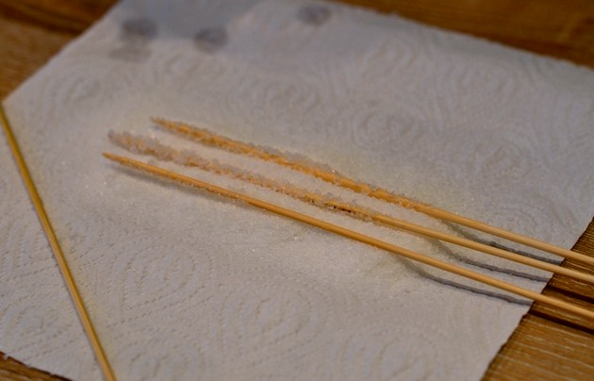
Первым делом нужно приготовить заготовки: обвалять в сахарном песке палочки обмакнутые до этого в сироп. Повторите операцию с оставшимися палочками. Оставьте палочки сушиться на ночь.
- На утро возьмите кастрюльку и налейте в нее 2 полных стакана воды. Туда же насыпьте сахара: 2,5 стакана. Включите медленный огонь и постоянно размешивая сахар, дождитесь, когда он полностью растворится.
В получившийся сахарный сироп добавьте еще 2,5 стакана сахара. Новую смесь также следует варить до полного растворения.
Далее огонь выключается, и сироп оставляется на плите остужаться на 15-20 минут. Возьмите приготовленные вчера палочки и у верхней части, где нет сахаринок, привяжите ниткой крест-накрест вторую палочку.
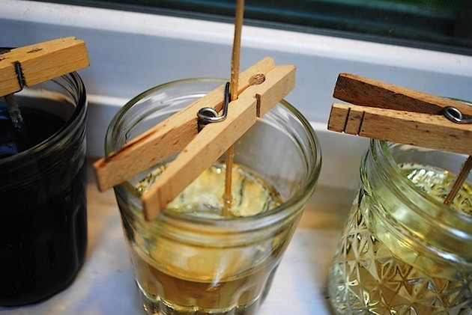
- Осторожно разлейте горячий сироп по стаканам. Обратите внимание, что сироп непременно должен быть еще горячим!
Если хотите, чтобы кристалл был цветным, в сироп можно добавить немного пищевого красителя.
В центр каждого из стаканов с сиропом опустите вертикально палочки-заготовки. Они не должны касаться ни дна стакана, ни тем более, его стенок! Вторая палочка будет выполнять функцию держателя. Кстати, вместо нее можно использовать плотный картон, воткнув в него палочку с затравкой. Или бельевую прищепку.
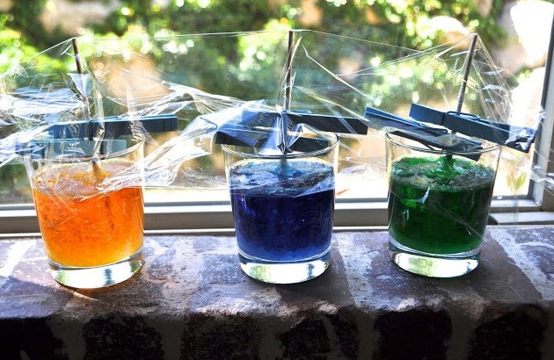
Стаканы с палочками поставьте в теплое и укромное место, где их никто не уронит невзначай, и прикройте пленкой или газетой, для защиты от пыли. Расти кристаллы из сахара дома будут 7 дней.

Как вырастить кристалл из медного купороса?
Внимание! Медный купорос - химически активная соль!
Поэтому для удачности опыта в этом случае воду нужно взять дистиллированную,
т.е. не содержащую других растворённых в ней солей.
Ни в коем случае нельзя пробовать кристалл на вкус и вдыхать пары! Они ядовиты!

- Возьмите стакан или банку объёмом 500 мл, добавьте 200 г сульфата меди и залейте их 300 мл воды. Поставьте ёмкость на песчаную баню и начинайте разогревать, постоянно помешивая. Кристаллы медного купороса должны полностью раствориться.
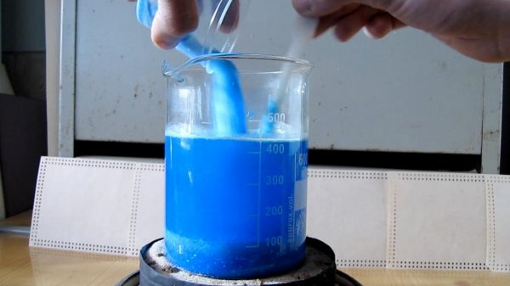
- Уберите посуду с песчаной бани, поставьте на плоскость с прохладной поверхностью. Раствор должен немного остыть. Теперь в него нужно поместить затравку. Ею послужит кристаллик сульфата меди, который нужно выбрать предварительно - самый крупный и ровный.
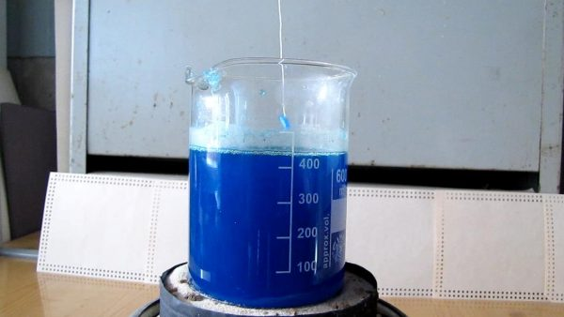
- Проследите, чтобы затравка не соприкасалась с внутренними поверхностями стакана.
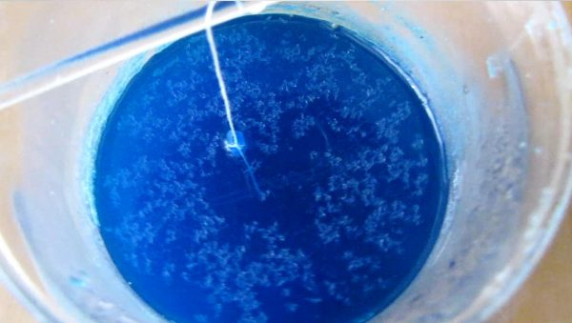
- Извлеките нитку с образовавшимися кристаллами из ёмкости с раствором. Повторите процедуру: поставьте стакан на баню из песка и подогрейте так, чтобы осадок растворился. Отключите нагрев. Не снимая посуды с бани, накройте её подходящей по диаметру крышкой и дайте раствору немного остыть.
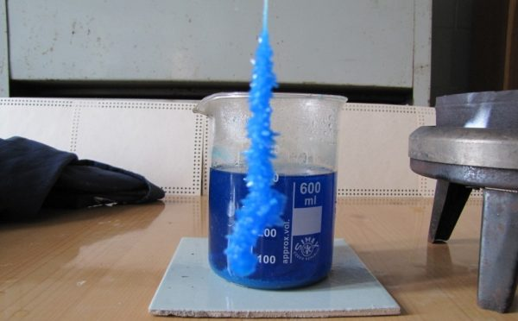
- Поместите нитку с кристаллами в раствор, закрепите её так, чтобы она не соприкасалась с дном и стенками. Накройте ёмкость и оставьте на ночь.
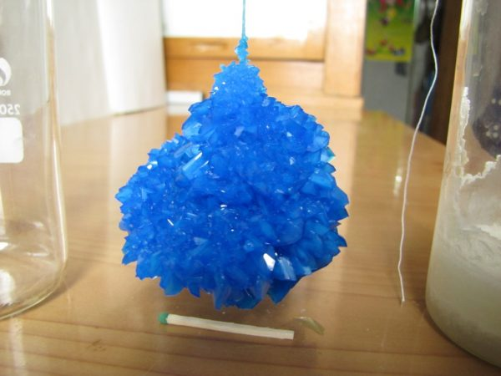

Инструмент проверки

Выбран способ выращивания кристалла из сахара | 2 балла
Выбран иной способ | проверка прекращена
Указано, что способ выращивания из соли и медного купороса не подходит из-за временного интервала (больше 1 недели) | 1 балл
Указано, что из сахара можно вырастить цветной кристалл, добавив пищевой краситель | 1 балл
Указано, что выращивание из медного купороса небезопасно из-за ядовитых свойств вещества | 1 балл
Максимальный балл | 5 баллов

